Beauty,style & wellness har fødselsdag

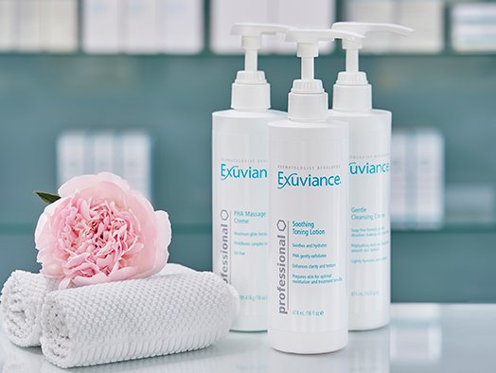
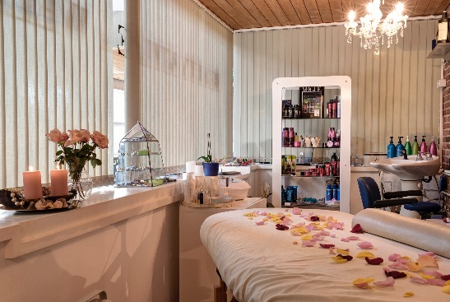

8 fantastiske år
En god grund til at fejre,
en god grund til at give
Onsdag d. 07.11.18 kl.17:00
(Tilmelding nødvendigt senest 01.11.18 på 26216181)

